

**📘Club Deportivo "UDS"** **Sistema de Gestión de Clientes y Cobros** **Manual del Usuario – Versión 1.0**👥 **Autores:** Ailén Páez, Marcela Herrera, Neyel Vilaseco, Sebastián Puche  
 📅 **Fecha:** Junio 2025

### **📌 Introducción**

Este sistema fue creado para los empleados del club con el fin de facilitar la gestión de socios, no socios y cobros. Permite registrar clientes, ya sea como socio o no socio, registrar pagos por cuotas o por actividades, y consultar las cuotas por vencer.

🔓 **Conexion (Base de datos)**

* Base de datos: clubdeportivo
* Servidor: localhost
* Puerto: 3306
* Usuario: root
* Clave:

### **🔐 Inicio de Sesión (Login)**

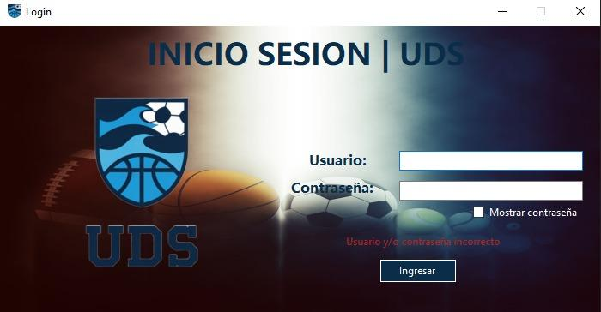

Al iniciar el programa, se abrirá la pantalla de inicio de sesión, donde el empleado del club deberá ingresar sus credenciales (previamente otorgadas) para acceder al sistema.

### 

### **🏠 Pantalla Principal**

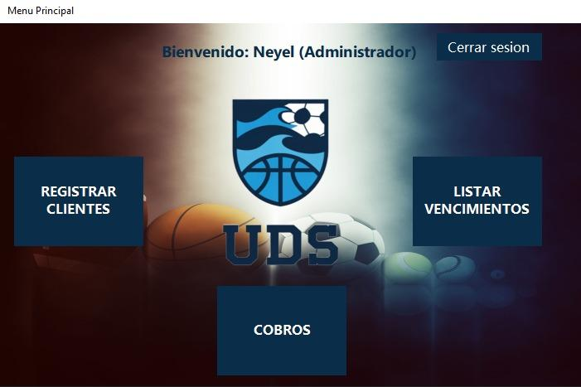

El menú principal contiene las siguientes opciones:

1. **Registrar Clientes**
2. **Cobros**
3. **Listar Vencimientos**

### **🧾 Registrar Cliente**

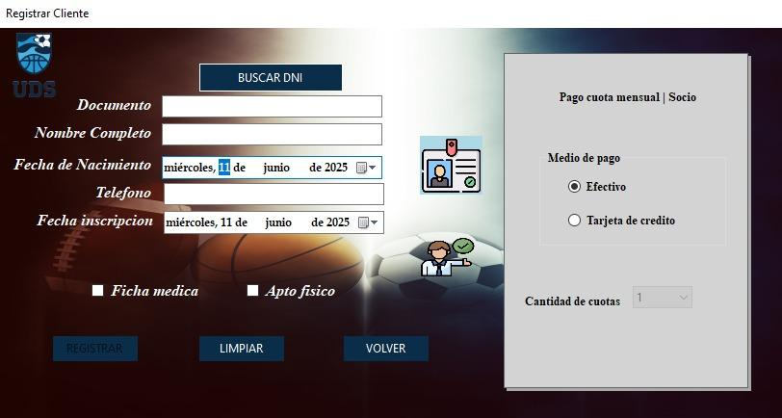

Esta opción abre un nuevo formulario donde se podrá registrar a un cliente como **socio** o **no socio**.

* Si se registra como **socio**, **es obligatorio** abonar la cuota mensual. Al finalizar, se entregará el carnet de socio y el ticket de pago.
* Si se registra como **no socio**, **es opcional** abonar una actividad diaria, o solo registrarse para futuras actividades.

**Pasos:**

1. Seleccionar si el cliente será **Socio** o **No Socio**.
2. Ingresar el DNI y pulsar el botón **"Buscar DNI"** para verificar si ya está registrado.
3. Completar los datos del cliente:  
   * Nombre completo
   * Fecha de nacimiento
   * Teléfono
   * Fecha de inscripción
4. Verificar que el cliente presente **ficha médica y apto físico**.
5. Ingresar el **pago** correspondiente:  
   * **Socio**: Pago obligatorio de la cuota mensual.  
     + Efectivo o tarjeta.
     + Si paga con tarjeta en 3 o 6 cuotas, se aplica un **descuento del 10%**.
   * **No Socio**: Pago opcional de actividad diaria.  
     + Solo efectivo.
6. Pulsar **"Registrar"** para confirmar.  
   * Esto generará el ticket correspondiente y el carnet (solo para socios).
7. Usar el botón **"Limpiar"** para borrar los datos cargados, en caso de error o arrepentimiento.

### 

### **💳 Cobros**

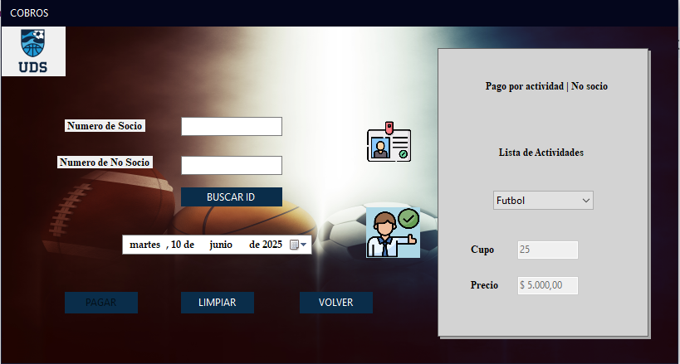

Permite **renovar la cuota mensual** o **pagar una actividad** si se trata de un no socio registrado.

**Pasos:**

1. Seleccionar si el cliente es **Socio** o **No Socio**.
2. Ingresar el **ID del cliente** y pulsar **"Buscar ID"** para validar.
3. Confirmado el ID, se puede ingresar la **fecha de pago**.  
   * Si se elige una fecha anterior al vencimiento, el sistema calculará los días restantes y los mantendrá (el socio no pierde días pagados).
4. Elegir el **método de pago**:  
   * **Socio**: Efectivo o tarjeta.
   * **No Socio**:  
     + Seleccionar la actividad.
     + El sistema mostrará el precio y si hay cupo disponible.
     + Solo pago en efectivo.
5. Pulsar **"Pagar"** para completar la transacción o **"Limpiar"** para reiniciar los campos.
6. Al confirmarse el pago, se imprimirá un **comprobante** con los datos.

### **📅 Listar Vencimientos**

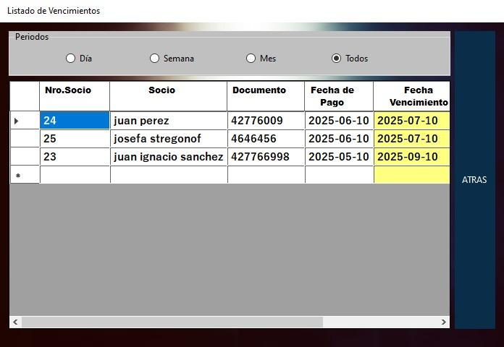

Muestra las **cuotas por vencer**, junto con los datos del socio correspondiente.

Se puede filtrar por:

* Día
* Semana
* Mes
* Todas

## **📝 Observaciones**

* El sistema fue diseñado pensando en la facilidad de uso y claridad para el personal administrativo del club.
* Los botones y mensajes del sistema guían al usuario en cada paso.